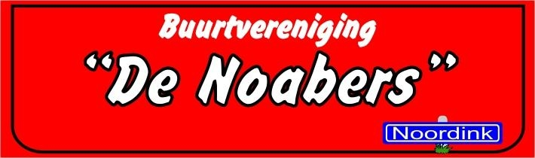

Nieuwsbrief Juli 2020 Jaargang 39 – Nr.4 WWW.DENOABERS.NL

Hallo leden,

Afgelopen juli hebben wij als bestuur voor het eerst sinds de coronacrisis weer bij elkaar gezeten en wat is jammer dat alle activiteiten tot nu toe geen doorgang konden vinden! We hopen dat het met jullie, jullie familie en vrienden, allemaal goed gaat en dat we elkaar snel weer kunnen zien!

Klootschieten
In het najaar op 6 september staat het klootschieten gepland. Zoals de maatregelen nu zijn, is het niet haalbaar en verantwoord om het klootschiettoernooi door te laten gaan, helaas! We hopen met z’n alle dat de maatregelen alsnog zullen versoepelen en een tweede golf uitblijft, zodat we alsnog met elkaar er een mooie zondagmiddag van kunnen maken. We zullen later deze zomer beslissen of het definitief wordt afgelast.

Contributie
Ondanks dat we minder activiteiten kunnen doen dit jaar, vragen we jullie wel om de contributie te betalen voor diegene die dit nog niet heeft gedaan.
Heeft u de contributie nog niet betaald, na 30 april komt er 1 Euro bij
Lid vanaf 18 jaar €8,50 Gezin € 16,00
De contributie kan worden overgemaakt op rekeningnummer NL65 RABO 0327 4231 61 t.n.v. “De Noabers” te Hengelo (Gld).

Activiteitenkalender 2020
6 september Klootschieten
??November Buitenactiviteit voor 10 jaar en ouder

Hopelijk zien wij jullie snel weer!

G Groeten,
Het bestuur

Voor vragen, opmerkingen, ideeën, kunt u mailen naar: info@denoabers.nl
En voor het laatste nieuws: kijk op website: www.denoabers.nl

